随机选取其中5000份样品

F（频率）指标中位数：



F指标均值：

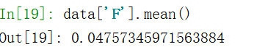

选取F指标>0.06的客户作为高频客户，一共占：

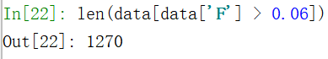

K临近分类的MSE损失

